涂布器
产品说明：
腾瑞仪器（广州）有限公司是涂布器生产厂家，符合ISO 9311-1:2005热塑性塑料管道系统用胶粘剂第1部分：粘膜性能的测定。将待测胶粘剂使用专门设计的涂布器以预定速度和给定长度涂布到测试板上，并通过评分系统与参考图案进行比较来评估其涂布性。检查胶粘膜的连续性和是否存在结块或异物。

涂布器1；有两个不同的边缘：一个用于非触变性胶粘剂（A面），另一个用于触变性胶粘剂（B面）。
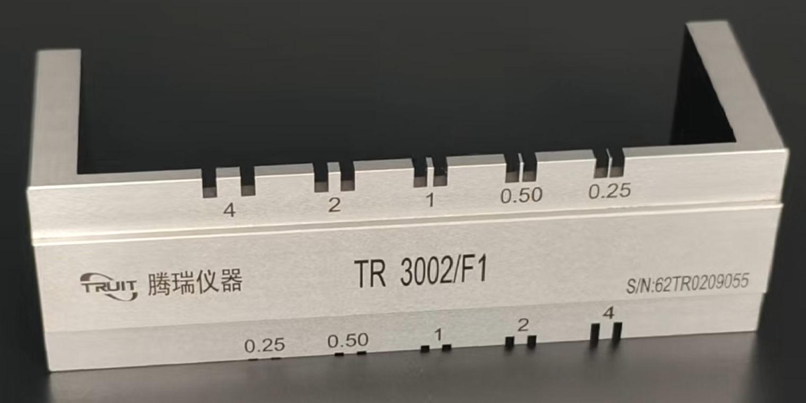

产品详情：
·材质：高级耐磨耐腐蚀合金钢
·总长：130mm
·涂布A面尺寸：0.25、0.50、1、2、4mm（深度）
·涂布B面尺寸：0.25、0.20、1、2、4mm（宽度）
·光洁度：0.8
订购信息：
型号：TR 3002/F1

涂布器2；涂覆宽度100mm和厚度2mm涂布器。该涂布器仅用于触变性胶粘剂。

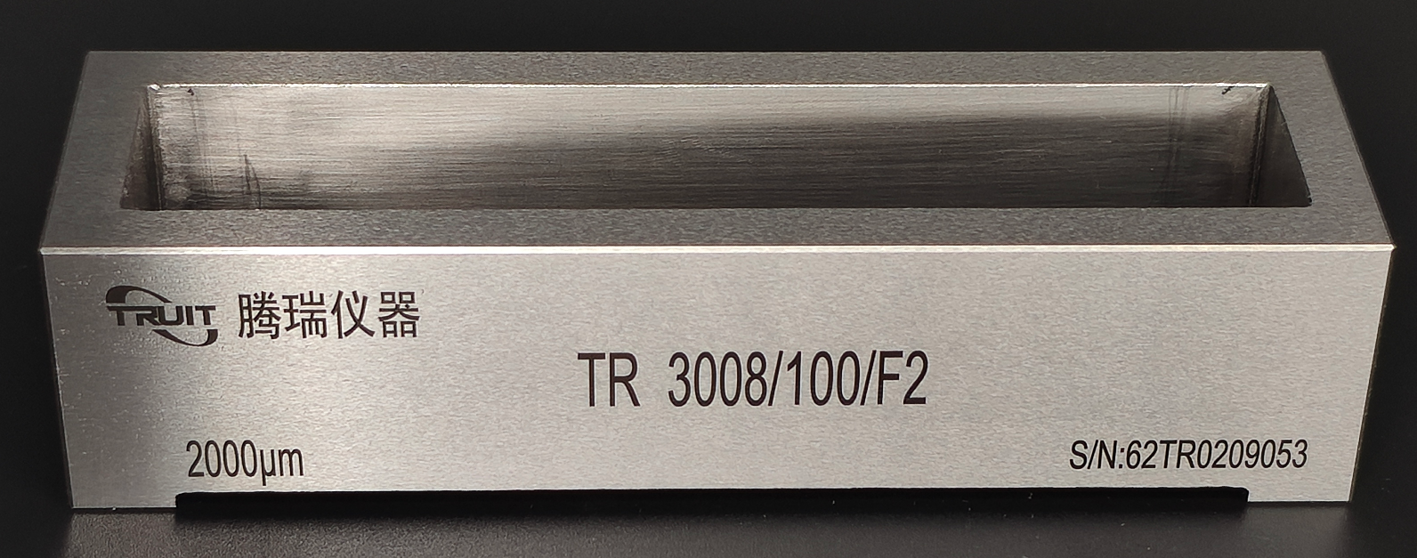

产品详情：
·材质：高级耐磨耐腐蚀合金钢
·外形尺寸：总长120mm，有效100mm
·涂布厚度：2mm
·光洁度：0.8

订购信息：
型号：TR 3008/100/F2

